Centre de formation CECYS – Sud-Ouest
15 rue de la Tillole 64100 BAYONNE

- Accès au centre

Plan du centre :

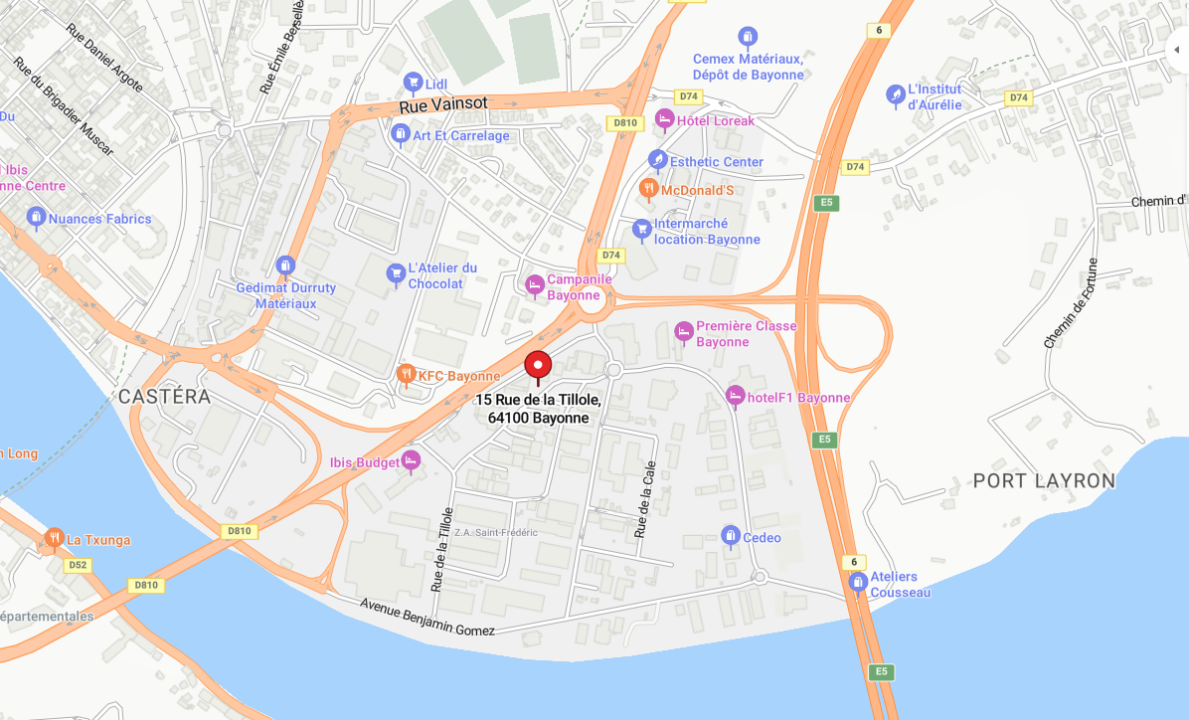

Accès par :

Gare de Bayonne :
- 26 minutes à pied
- 15 min en bus environ (En arrivant de la gare => Aller à la Station Alsace Lorraine qui se trouve à 240m puis prendre la Ligne 32 jusqu’à l’arrêt Grand basque, marcher 160m jusqu’au centre)

Bus : Ligne 32 à proximité Station Grand Basque
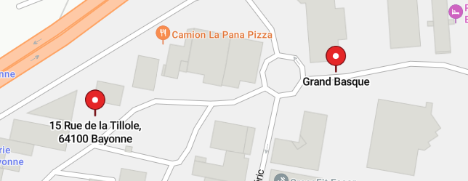

Parking voiture :
Au 1 rue de Couralin 64100 Bayonne => A 200 mètres du centre / 3 minutes à pied

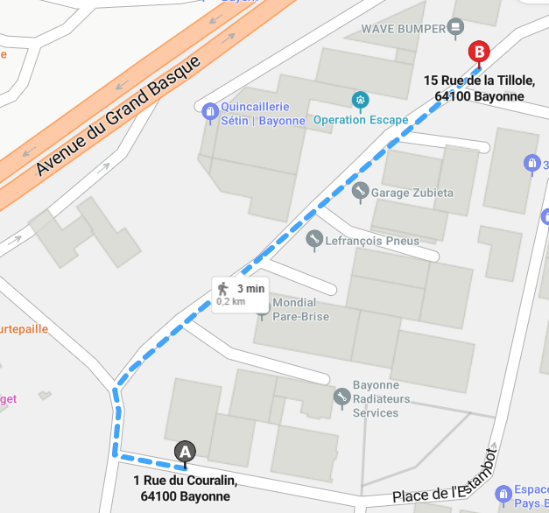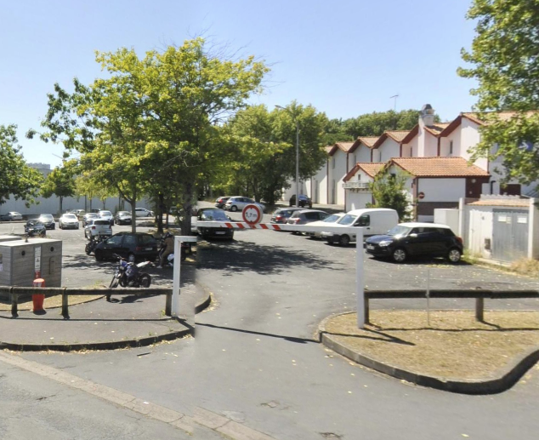

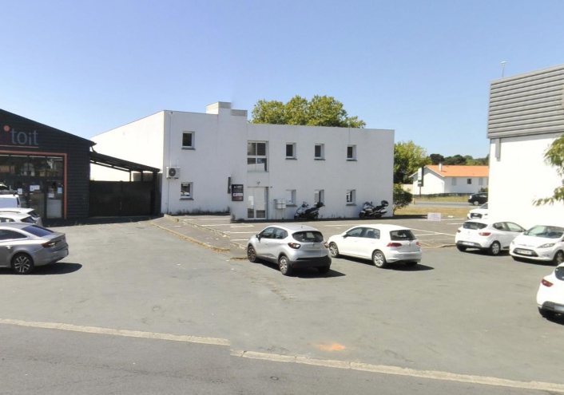

CONTACT :

Adresse : contact @cecys.fr

N° : 05.16.01.16.99

Site : www.cecys.fr

Ouverture de 9h à 17h

- Restauration à proximité

Distance à Pied

Camion La Pana Pizza  Courtepaille  McDonald’s  Quick  Memphis Coffee  KFC  Chez ENZITO | 3 min  3 min  5 min  6 min  7 min  7 min  6 min | Intermarché  Lidl  Le fournil du grand basque | 7 min  11 min  6 min

- Hébergement à proximité

Distance à Pied

Première Classe  Hôtel F1  Ibis Budget  Hôtel Loreak  Campanile | 3 min  5 min  4 min  7 min  14 min

